**“Corporación educacional Gloria Méndez Briones”**

**“Educando con amor para formar grandes personas”**



**ASIGNATURA: Interacción y Comprensión del Entorno/Pensamiento Matemático.**

**NIVEL: Pre –KINDER**

**PROFESOR/A: Maribel Sáez – Natalia Gajardo.**

**ACTIVIDAD N° 88:** clasificación por un atributo: uso.

Libro lógica y número página 57

**Objetivo de la actividad**: Establecer semejanzas y diferencias entre elementos mediante la clasificación por dos atributos a la vez y la seriación de algunos objetos que varían en su longitud y tamaño

**Materiales**:

* Libro de lógica y número.
* Lápiz grafito
* Puede utilizar Plastilina, papel, pompones de colores o piedras.
* Lápices de colores.

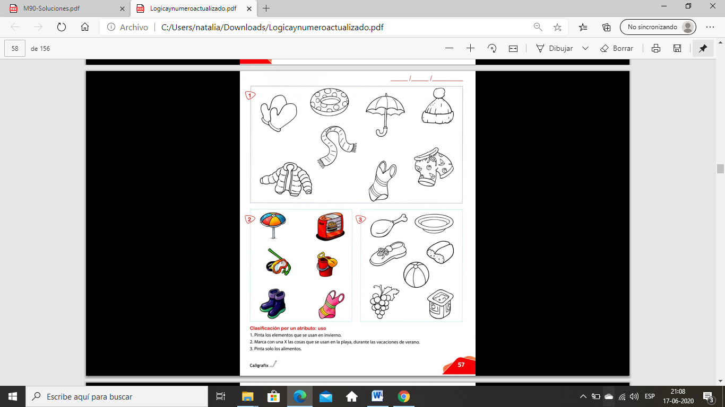**Instrucciones:**

1. Busca los materiales solicitados.
2. Para comenzar a integrar el concepto de clasificación se sugiere realizar la experiencia previa, puede utilizar Plastilina o papel o pompones de colores, o lápices de colores.
3. Si el estudiante utiliza plastilina pídale formar esferas de plastilina; grandes, medianas y chicas. Idealmente entregar tres colores de plastilina diferente, para que cada tamaño quede con un color distinto.
4. El adulto puede realizar las primeras esferas a modo de ejemplo.
5. Una vez que el estudiante hayan terminado las esferas de colores, se les pide que las observe y comenten sus semejanzas y diferencias.
6. También el adulto puede dar los criterios de clasificación. Por ejemplo: agrupar por tamaños (grandes - medianas - chicas) o por color.
7. Luego realice la página 57 de su libro lógica y número.

|  |
| --- |
| **IMPORTANTE:**  **Recordar que el estudiante debe realizar su actividad siempre supervisado por un adulto**  **Para dudas y consultas se solicita escribir a :**  [**Maribel.saez@cegmb.cl**](mailto:Maribel.saez@cegmb.cl)  [**Natalia.Gajardo@cegmb.cl**](mailto:Natalia.Gajardo@cegmb.cl) |